

**《人机界面设计》**

**课 程 大 作 业 报 告**

|  |  |  |  |
| --- | --- | --- | --- |
| 题 目 | | 智慧旅游管理系统设计与实现 | |
| 专 业 | | 软件工程 | |
| 班 级 | | 1901 | |
| 学 号 | | 04193016 | |
| 学生姓名 | | 刘宇阳 | |
| 指导教师 | | 陈颖 | |
| 学 期 | | 2020-2021学年第2学期 | |
| 完成日期 | | 2021-06-30 | |

**目 录**

人机界面设计大作业 1

第一章 系统需求分析 1

1.1 系统需求 1

1.2 功能需求 1

1.3 性能需求 1

第二章 可行性分析 1

2.1 技术可行性 1

2.2 操作可行性 1

2.3 可行性分析结论 2

第三章 概要设计 2

3.1 系统设计原则 2

3.2 系统设计目标 2

3.3 系统总体架构 2

3.4 设计流程图 2

第四章 系统详细设计与实现 3

4.1 功能模块设计与实现 3

4.1.1 用户注册模块 3

4.1.2 用户登录模块 3

4.1.3 行程规划模块 4

4.1.4 地图查询模块 5

4.1.5 景点查询模块 5

4.1.6 分享评价模块 6

4.1.7 智能推荐模块 6

4.1.8 天气查询模块 6

4.2 系统开发环境 7

4.2.1 硬件环境 7

4.2.2 软件环境 7

第五章 系统测试设计 8

5.1 测试设计内容 8

5.1.1 测试任务 8

5.1.2 测试目标 8

5.1.3 测试方案 8

5.2 测试结果及分析 8

5.2.1 系统功能测试 8

5.2.2 系统性能测试 9

5.3 用户手册 9

第六章 总结与展望 9

参考文献 11

附录 12

**第一章 系统需求分析**

**1.1 系统需求**

随着信息技术的飞速发展及广泛应用,互联网渐渐覆盖了全球,旅游业的信息正通过网络与全球接轨,旅游业也在实现信息化。在这些环境与条件下,国内外针对旅游出行的各类网站平台不断出现,旅行社也是遍地开花,各市积极响应智慧旅游的号召,但是存在许多问题,比如旅游产品开发水平不足,创新与宣传不足,旅游资源分布较散,旅游行业信息化建设水平有待提高等等,缺乏一个公共的旅游公共服务平台。针对这些问题,本文拟设计开发一套系统,整合旅游资源,共享旅游信息,提高宣传力度,规范旅游线路,保障顾客利益。本研究基于旅游公共服务平台建设的客观需求,本项目报告采用面向对象的软件开发方法,分析了介绍了此项目开发的背景和意义,而后描述了系统的需求分析,总体设计方案,编码的实现,以此完系统的软件设计与开发。

**1.2 功能需求**

为了让用户更好的体验智慧旅游带来的便捷，本项目将开发出两个系统，一个是面向用户的智慧旅游系统，另一个是面向管理人员的智慧旅游管理系统。

智慧旅游系统的主要功能有行程规划、景点查询、地图查询、智慧推荐、分享评价，同时开发出简洁美观的UI界面增强用户体验。

智慧旅游管理系统的主要功能有管理景点、酒店、娱乐以及用户行程等信息，并进行数据统计和数据分析。

**1.3 性能需求**

服务器在线支持人数：最多可支持1000人

内存占用：最多不超过128GB

用户响应时间：最多不超过5000ms

硬盘大小：最多可容纳1TB的数据

**第二章 可行性分析**

**2.1 技术可行性**

本项目所设计技术栈：HTML5、CSS3、JavaScript、Bootstrap、Animate、FontAwesome、jQuery、Vue、Axios。

开发工具：Webstorm 2021.1.1

版本控制工具：Git

数据库版本：MySQL 5.7.33

**2.2 操作可行性**

项目开发系统界面使用Bootstrap框架开发，界面简洁明了、美观大方、极大地方便了用户和管理员的操作。

**2.3 可行性分析结论**

为了更好地开发出智慧旅游管理系统，在开发中使用HTML5和CSS3可以使系统拥有更丰富的功能和更高的运行效率，同时使用Bootstrap可以实现响应式网页设计，使页面同时具备在移动端运行的能力。使用Animate动画库可以增加页面的趣味性，增强用户对系统的喜爱。使用jQuery和Vue的js库加快前端的响应速率，增强用户体验。

**第三章 概要设计**

**3.1 系统设计原则**

本智慧旅游管理系统的设计原则中，应具有系统性和灵活性，统一代码和设计规范，并且采用模块化结构减少模块间的数据偶合，同时也应具有较强的可靠性和稳定性，使系统可以在抵御外界干扰的同时稳定地运行。

**3.2 系统设计目标**

将本项目在系统设计阶段所提出的反映了用户信息需求的系统逻辑方案转换成可以实施的基于计算机与通信系统的物理(技术）方案。

主要任务是从智慧旅游管理系统的总体目标出发，根据系统分析阶段对系统的逻辑功能的要求，并考虑到经济、技术和运行环境等方面的条件，确定系统的总体结构和系统各组成部分的技术方案，合理选择计算机和通信的软、硬件设备，提出系统的实施计划，确保总体目标的实现。

**3.3 系统总体架构**

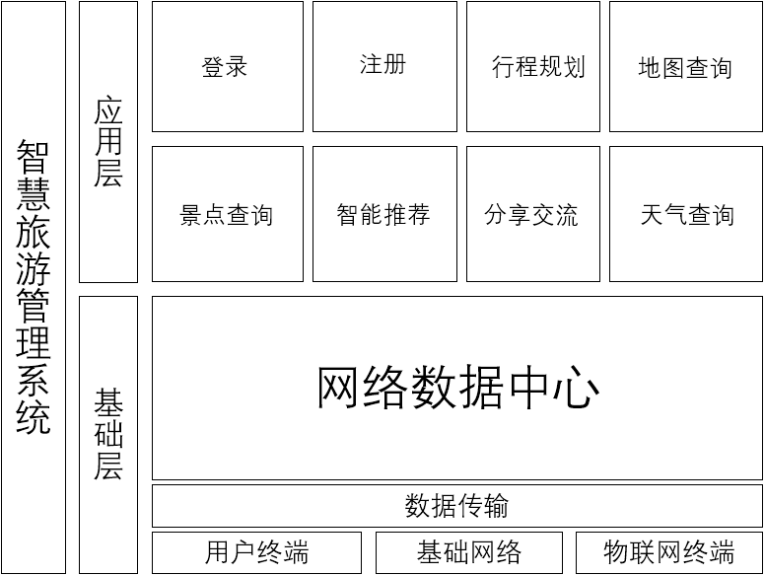

图1 系统总体架构图

**3.4 设计流程图**

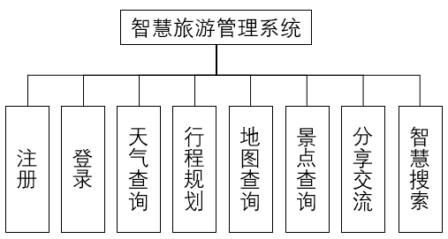

图2 系统功能结构图

**第四章 系统详细设计与实现**

**4.1 功能模块设计与实现**

**4.1.1用户注册模块**

使用from表单实现注册界面，用户注册时需要输入昵称、电话号码、邮箱地址和两次密码来完成注册。其中对电话号码、邮箱地址和确认密码都进行了表单验证，如果用户输入了错误的信息，输入框会变成红色发出警示，如下图所示。

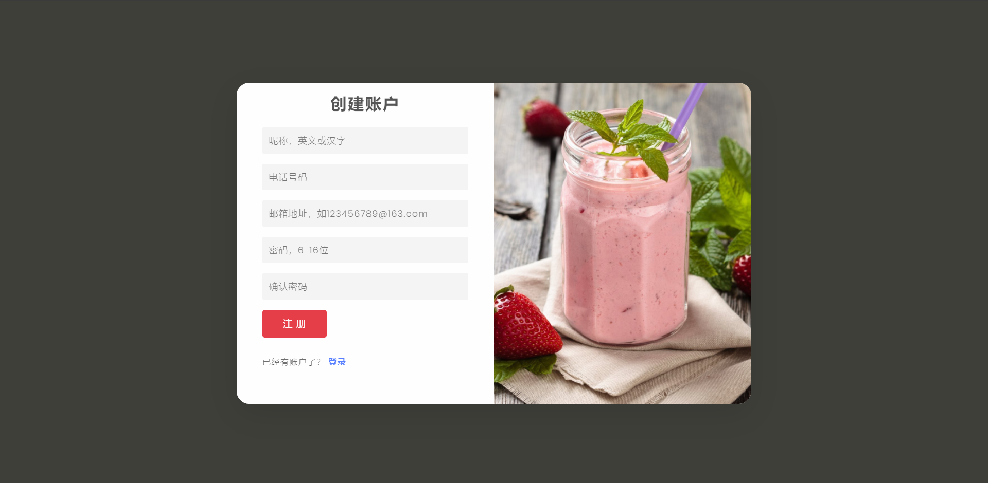

图3 注册界面

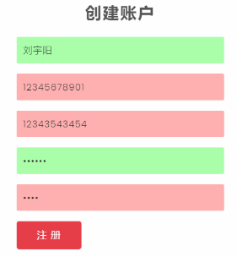

图4 表单验证-错误信息

信息填写正确并成功注册时，同时页面自动跳转至登录界面。

其中电话号码与邮箱的表单验证都用到了正则表达式，对输入框的value值进行判断，更改输入框背景颜色。

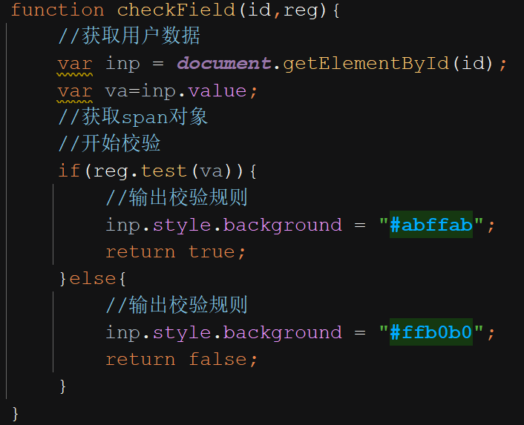

图5 代码算法设计

**4.1.2用户登录模块**

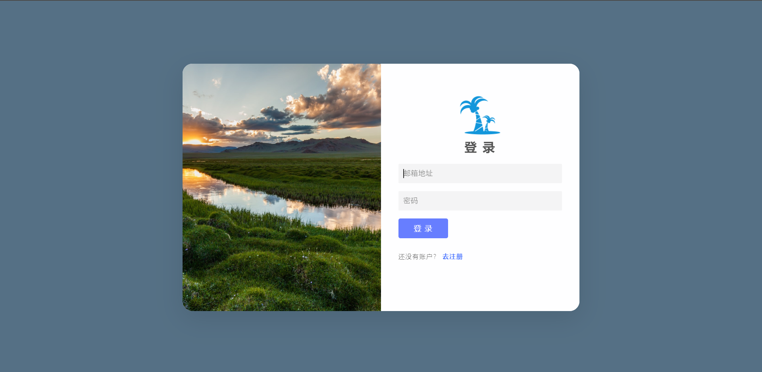

图6 登陆界面

在登录界面中，用户通过输入注册的邮箱地址和密码来进行登录。如果用户输入了错误的邮箱或密码，通过后台逻辑代码的查询与验证，没有查到该用户时，使用Javascript来使背景图会变成红色同时表单卡片左右晃动来提示用户需要重新输入，如下图所示。

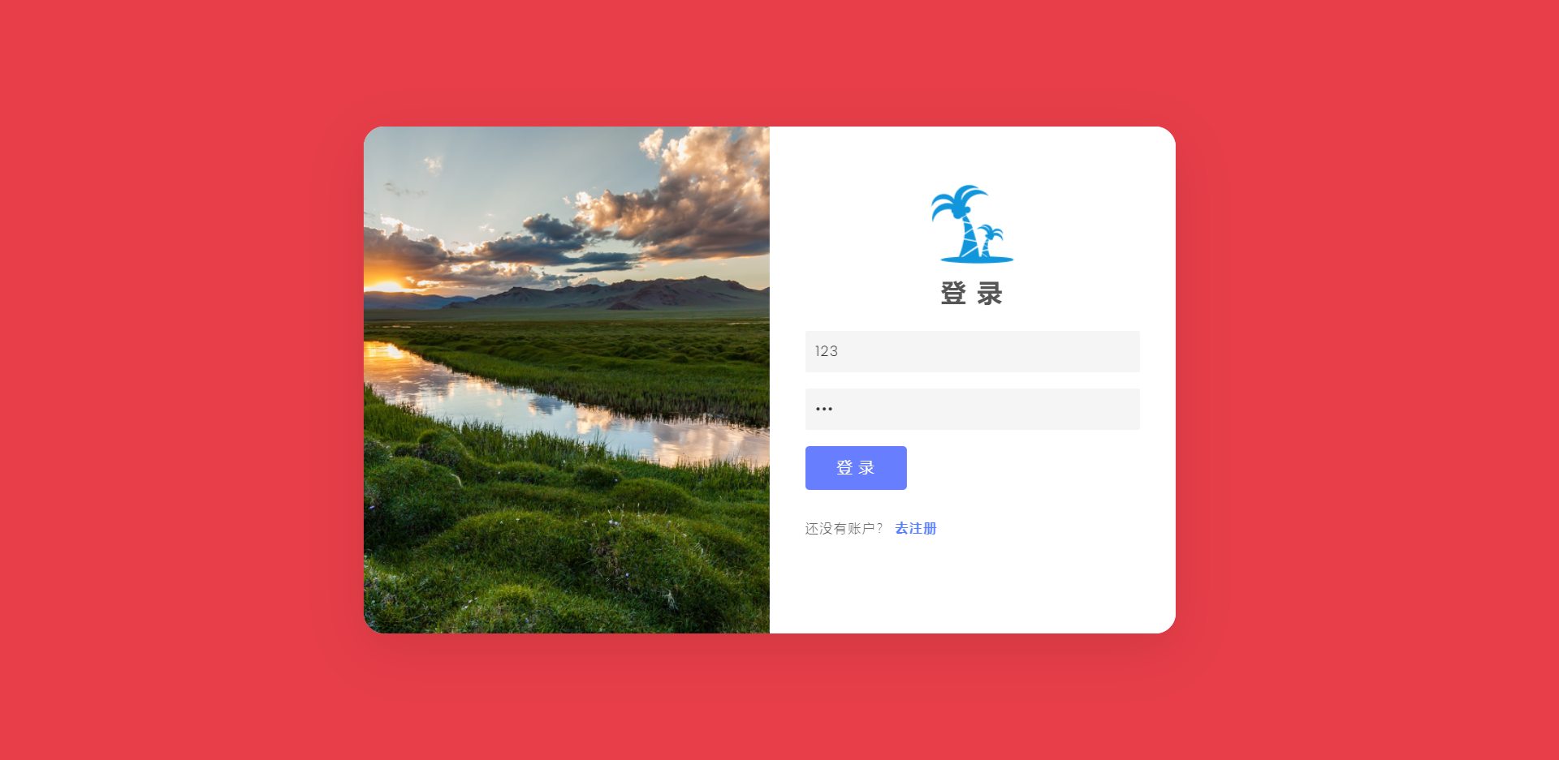

图7 错误账户密码

当用户输入了正确的邮箱和密码且成功登录时，背景变为绿色，并自动跳转回首页，给予用户良好的交互体验。

**4.1.3行程规划模块**

在行程规划页面，用户可以在搜索框中搜索已添加的行程，并且可以在模态框中添加新的行程，添加成功后并实时展现在行程列表中，并且在每列行程的末尾设有“删除行程”按钮，还配有删除警示模态框。

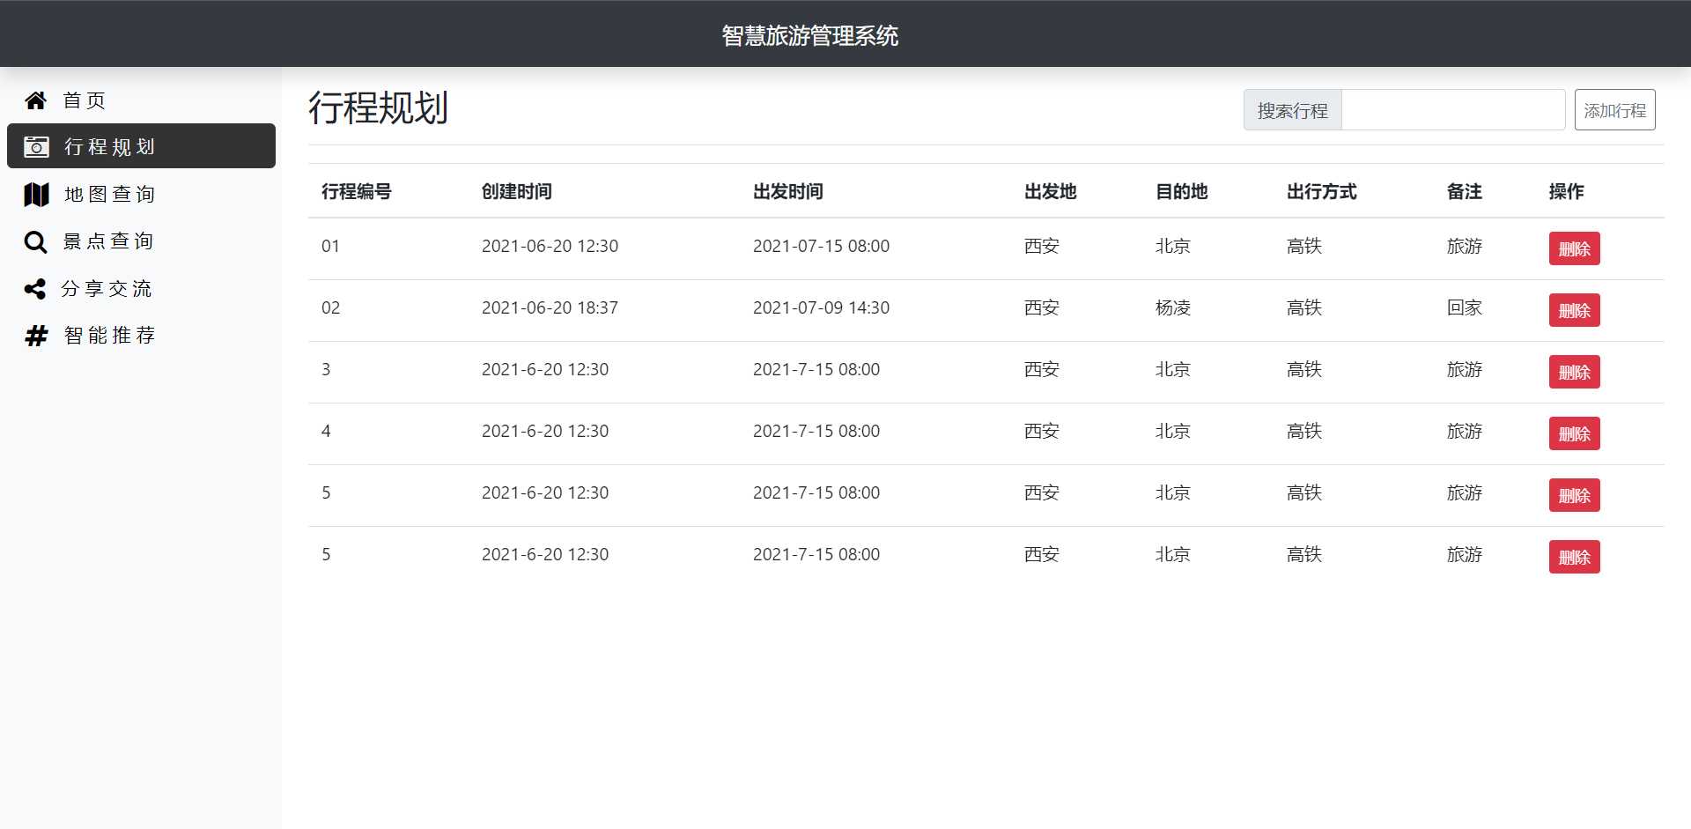

图8 行程规划管理

用户只需要在添加行程的模态框中输入出发时间、出发地、目的地、出行方式和出行备注就可以成功添加行程。

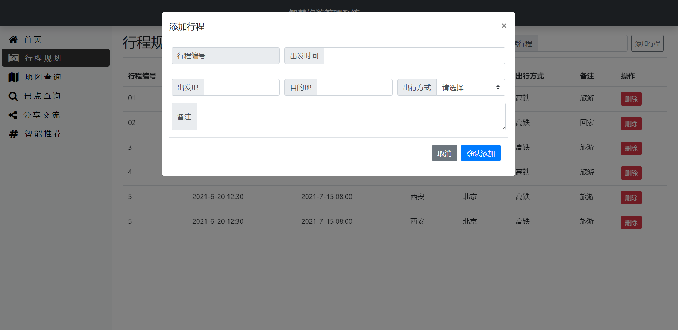

图9 添加行程模态框

由于模态框出现在影厅页面之上，即无需跳转页面，极大地方便了管理人员的操作。要删除行程时，会弹出删除警示模态框框

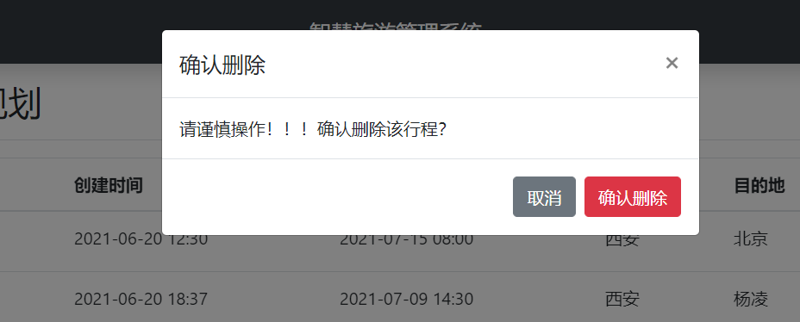

图10 删除警示框

**4.1.4地图查询模块**

为了方便用户查询地点以及为出行做好充足准备，我在百度开放平台中注册成为开发者，并创建浏览器应用获得百度地图密匙，根据百度地图提供的JavaScript API 3.0文档在文档中添加JS链接并声明实例化百度地图的BMap对象，在页面中呈现百度地图。该地图可拖动可缩放，同时可以查询地点，可极大地方便用户浏览地点或路线等信息，地图的呈现速度与网速有关，故网速较慢时加载时间会增长。

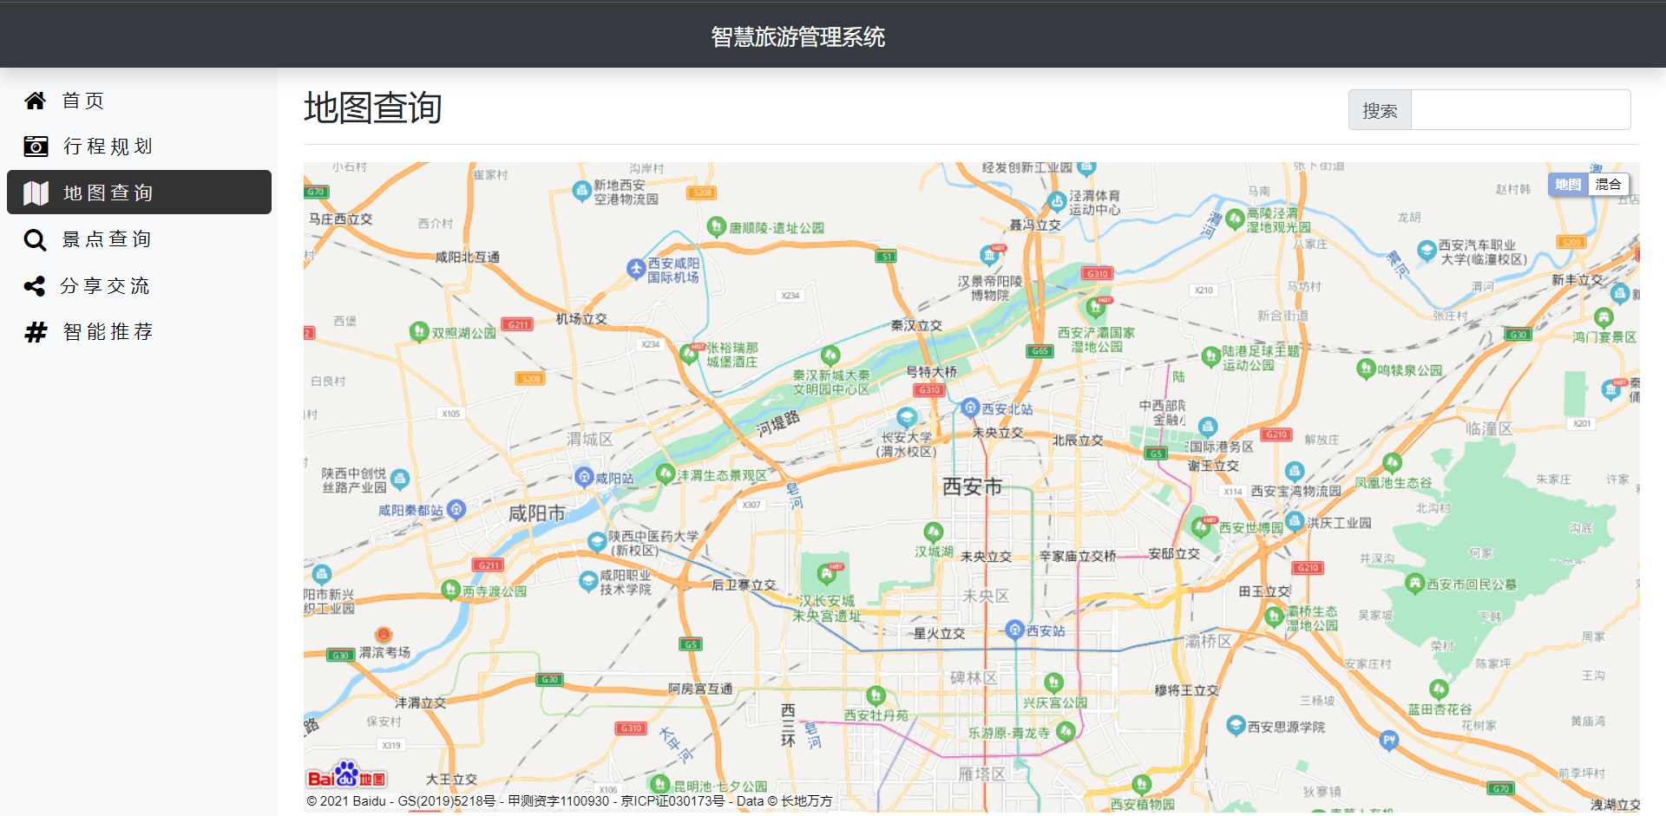

图11 地图查询-百度地图

**4.1.5景点查询模块**

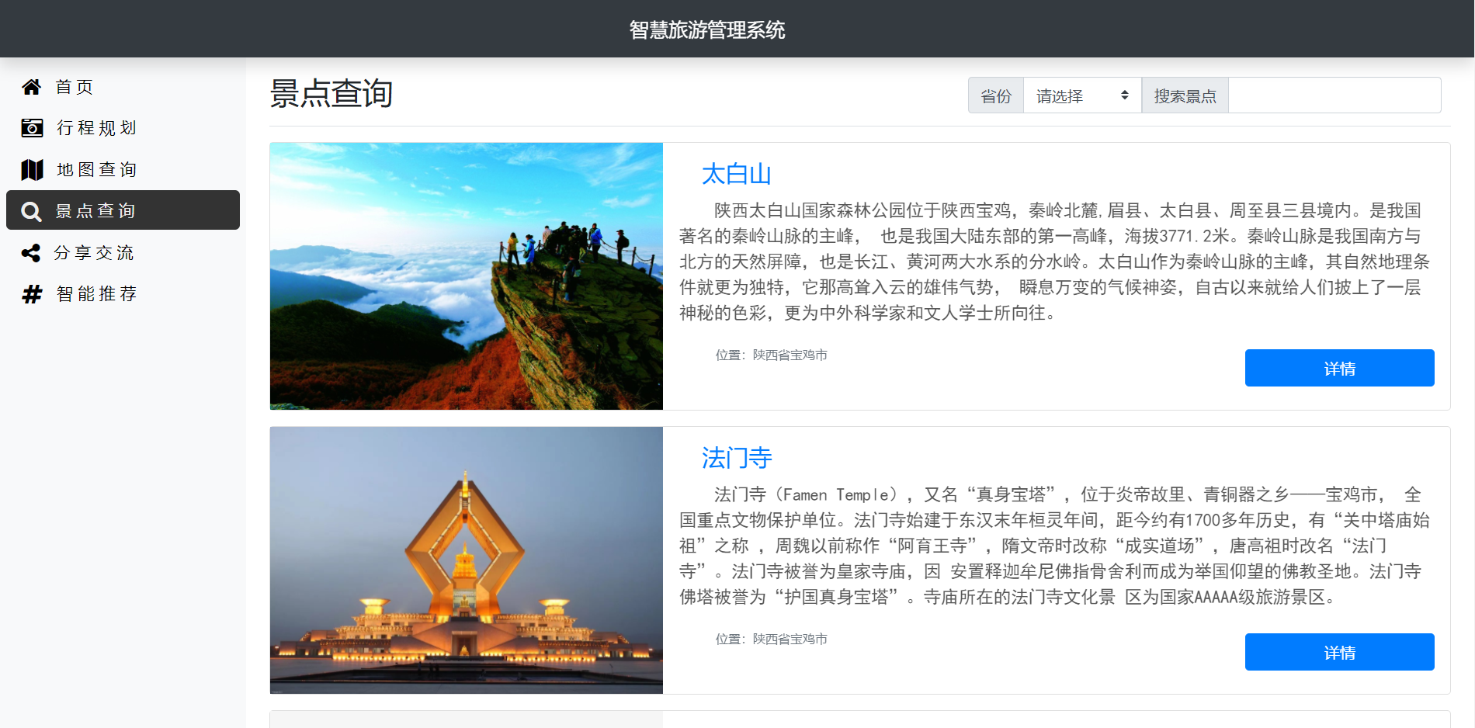

图12 景点查询

用户可通过“景点查询”根据要查询景点的省份和景点名称或关键字来查询景点，查询结果会用卡片的形式展示在页面主题部分。

**4.1.6分享交流模块**

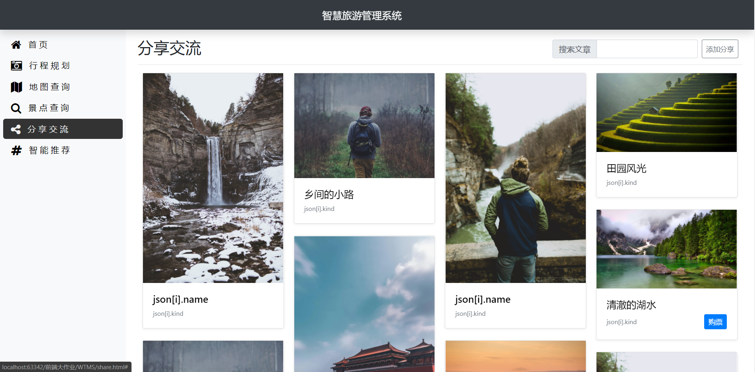

图13 分享交流

用户可在此页面查看其它用户发表的旅游分享文章，布局采用长短图结合的小卡片方式呈现在页面中，增加页面可读性与趣味性。使用四个div并添加名为col-md-4的类，使用Bootstrap的栅格布局来布局页面样式

**4.1.7智能推荐模块**

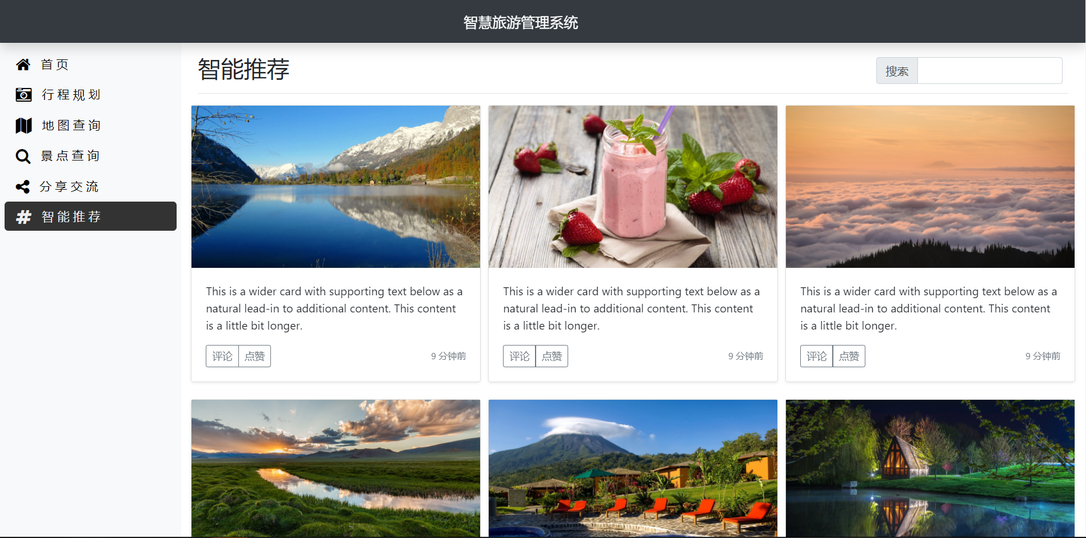

图14 智能推荐

用户可在此页面收到每日的最新推荐，并同样用小卡片的方式来布局，增加用户体验。

**4.1.7天气查询模块**

用户可以通过网站首页的“查询天气”功能随时获取当地或任意城市的天气，为外出观影做好充足准备。查询结果如下图所示

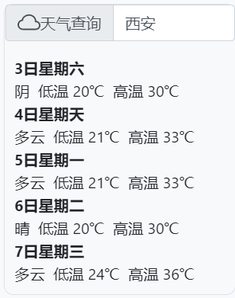 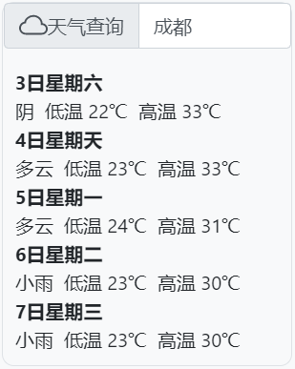 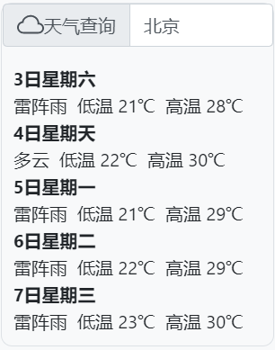

图15 天气查询结果

用户通过输入城市名称并按下回车键，在下方的空白区域就会通过Axios网络请求库往<http://wthrcdn.etouch.cn/weather_mini?city=>发送GET请求来请求城市天气数据，再通过Vue来渲染动态生成天气列表，JavaScript代码如下表所示。

表1 天气查询Vue代码

|  |
| --- |
| var app = new Vue({  el:"#vue",  data:{  city:"西安",  weatherList:[]  },  methods:{  searchWeather:function () {  var that = this; //保存this  axios.get('http://wthrcdn.etouch.cn/weather_mini?city='  +this.city)  .then(function (response) {  that.weatherList = response.data.data.forecast;  console.log(response);  })  .catch(function (err) {  })  }  }  }) |

**4.2 系统开发环境**

**4.2.1硬件环境**

处理器：Intel Core i7-8750H 2.20Hz

内存（RAM）：16GB

显卡：NVIDIA GTX 1050Ti 4GB

**4.2.2软件环境**

系统环境：Windows 10 家庭中文版

浏览器：Microsoft Edge 2021

数据库：MySQL 5.7.33

编程语言：HTML5、CSS3、JavaScript

**第五章 测试设计**

**5.1 测试设计内容**

**5.1.1 测试任务**

1.查看页面能否正常显示。

2.测试注册与登录系统能否正常进行表单验证以及向用户进行提示。

3.测试页面能否成功的进行响应式变化。

**5.1.2 测试目标**

测试成功率达到95%以上

**5.1.3 测试方案**

测试环境：

* Windows 10 家庭中文版
* Windows 11 Pro
* Deepin 20.2.2

覆盖矩阵如下表5.1所示。

表2 测试用例功能/性能覆盖矩阵

|  |  |  |  |
| --- | --- | --- | --- |
| **序号** | **功能（性能）项** | **测试用例标编号** | **优先级** |
| 01 | 注册 | WTMS-FUNC-01 | 高 |
| 02 | 登录 | WTMS-FUNC-02 | 高 |
| 03 | 天气查询 | WTMS-FUNC-03 | 中 |
| 04 | 行程规划 | WTMS-FUNC-04 | 高 |
| 05 | 地图查询 | WTMS-FUNC-05 | 高 |
| 06 | 分享交流 | WTMS-FUNC-06 | 高 |
| 07 | 智能推荐 | WTMS-FUNC-07 | 高 |

**5.2 测试结果及分析**

**5.2.1 系统功能测试**

表3 综合测试统计表格

|  |  |  |  |  |
| --- | --- | --- | --- | --- |
| **编号** | **测试项** | **执行数/次** | **错误数/次** | **正确率/%** |
| WTMS-FUNC-01 | 注册 | 50 | 1 | 96 |
| WTM -FUNC-02 | 登录 | 50 | 2 | 96 |
| WTMS-FUNC-03 | 天气查询 | 50 | 1 | 98 |
| WTMS-FUNC-04 | 行程规划 | 50 | 0 | 100 |
| WTMS-FUNC-05 | 地图查询 | 50 | 3 | 94 |
| WTMS-FUNC-06 | 分享交流 | 50 | 1 | 98 |
| WTMS-FUNC-07 | 智能推荐 | 50 | 0 | 100 |

**5.2.2 系统性能测试**

表8 综合测试统计表格

|  |  |  |  |  |
| --- | --- | --- | --- | --- |
| **编号** | **测试项** | **执行数/次** | **响应时间** | **页面跳转时间** |
| WTMS-FUNC-01 | 注册 | 50 | 100ms | 150ms |
| WTM -FUNC-02 | 登录 | 50 | 104ms | 140ms |
| WTMS-FUNC-03 | 天气查询 | 50 | 400ms | 0ms |
| WTMS-FUNC-04 | 行程规划 | 50 | 200ms | 140ms |
| WTMS-FUNC-05 | 地图查询 | 50 | 1500ms | 500ms |
| WTMS-FUNC-06 | 分享交流 | 50 | 150ms | 400ms |
| WTMS-FUNC-07 | 智能推荐 | 50 | 140ms | 200ms |

**5.3 用户手册**

在登陆注册页面可以进行注册与登录，注册并登录成功后便可进入主页面。在主页面的左下角可以查询国内任意城市的未来五天天气，并在左侧列表中可选择“行程规划”、“地图查询”、“景点查询”、“分享交流”和“智能推荐”模块。在“行程规划”模块中，用户可以在搜索框中搜索已添加的行程，并且可以在模态框中添加新的行程，添加成功后并实时展现在行程列表中，并且在每列行程的末尾设有“删除行程”按钮，还配有删除警示模态框。在“地图查询”模块中，用户可极大地方便用户浏览地点或路线等信息。

**第六章 总结与展望**

在本次前端大作业中，我主要完成的功能模块界面有用户的登录、注册、天气查询、行程规划、地图查询、分享交流和智能推荐。

我在项目中的开发任务是编写智慧旅游管理系统的web界面，并建立github项目完成项目各个模块的开发，同时攻克开发时遇到的技术难点。在这个过程中，我学到了很多的东西，比如正式将Bootstrap框架用在项目开发中和Font Awesome工具的使用。本项目的GitHub远端地址为

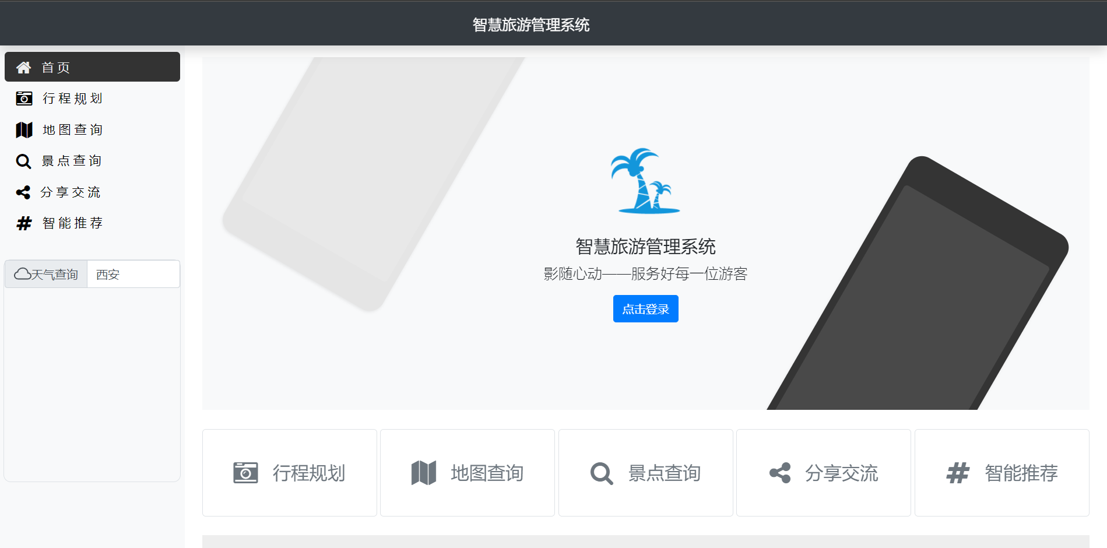

图16 首页

在项目的开始阶段，我选择并搭建了基本的团队开发框架，为后面的开发做好了铺垫，前端届界面部分选用HTML、CSS、 Bootstrap、Animate、FontAwesome等技术进行开发，实现了一个简洁美观大方同时符合响应式网页设计的人机操作界面，在前端的逻辑交互部分选用了Javascript、Vue技术进行前端逻辑代码开发实现了能够快速响应用户操作的系统功能，最终经过对项目代码的不断修改与完善，最终圆满完成了本次阳珑影院信息管理系统的开发。

总的来说，本项目的技术难点和核心技术是非常多的，出现过很多的bug和未知原因的报错，通过自己的经验和不断地查阅资料，都一一将这些错误解决掉，同时也从中学习到了很多。

在进行课设之前,我一直是以前端为主要学习方向。从大一寒假开始学习HTML、CSS和JavaScript。在这期间做过很多前端页面，对前端的基础知识有了一定的了解和掌握，后来经过不断的了解和探索，学习了Bootstrap的CSS框架和Animate动画库，为我的设计前端页面提供了很大的便捷。后来了解到学习原生的JavaScript是完完全全不够的，还需要学习其他的JS第三方库，比如使用jQuery、Vue、React等等，使用它们编写JavaScript可以让代码更简洁和高效。

为了增加页面的个性，我选用了矢量图作为按钮的图标。矢量图，也称为面向对象的图像或绘图图像，在数学上定义为一系列由点连接的线。矢量文件中的图形元素称为对象。每个对象都是一个自成一体的实体，它具有颜色、形状、轮廓、大小和屏幕位置等属性。在之前的学习中，我积累了很多对学习很有帮助的工具类网站，其中就包括了众多矢量图资源网站，比如Font Awesome中文网和阿里巴巴矢量图标库，里面都有很多不错的矢量图标，但我最终选择了Font Awesome，因为它图标种类多且可以直接使用它的工具类并在开发项目中使用。

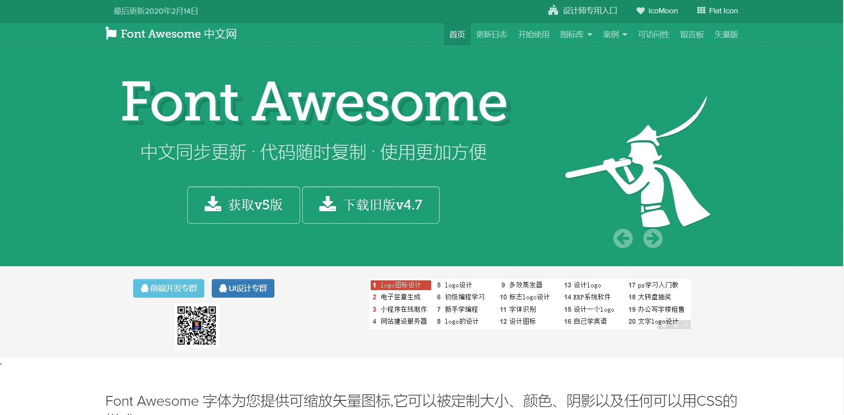

图17 Font Awesome官网

Bootstrap 采用的是移动设备优先的开发策略，因此，它首先为移动设备优化代码，然后根据需要并利用 CSS 媒体查询功能来缩放组件，正解决了我后期开发Android版本的布局样式问题，同时也正好满足移动端网页的用户需求，提升用户体验。

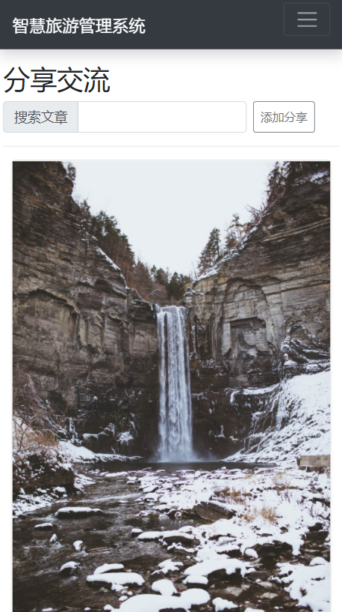 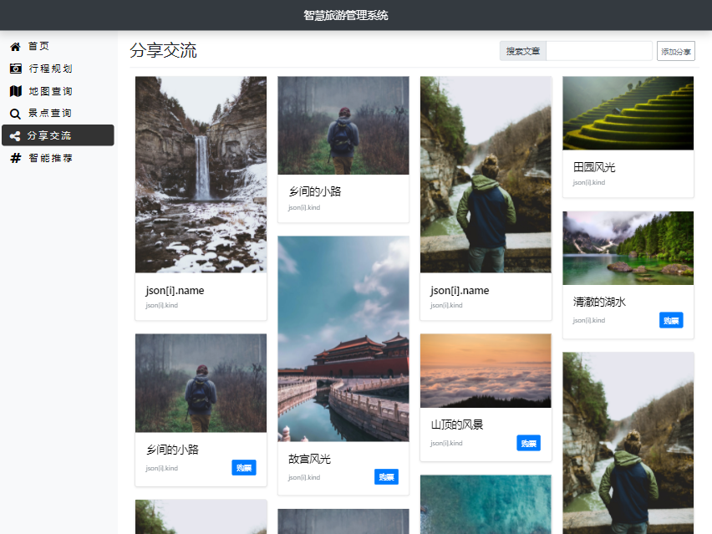

图18 iPhone和iPad上的“分享交流界面”

在设计过程中，虽然遇到了一些问题，暴露了我的知识欠缺和经验不足，编程序不仅需要完备的知识，还需要不厌其烦地修改的耐心。在编程过程中我清楚地意识到了自己知识的贫乏和思维的简单，只有把书彻底读懂才能少范错误，然而就算看懂了书不知道怎样去用也无济于事。什么东西只有实践了，才能真正了解它。

在今后的学习中，我要将理论与实践相结合，不懈的努力，遇到问题不退缩，迎难而上，不断完善自己，为今后步入社会参加工作打下足够坚实的基础。通过这次课程设计，我终于明白，原来学习是一个长期积累的过程，不是大学毕业了、步入社会了就可以不用学习了，其实在平时的工作、生活中都要不断地学习，努力提高自己文化水平和综合素质，同时提高自己的软件开发与刻苦钻研问题的能力。

**参考文献**

[1]成林.《Bootstrap实战》. 机械工业出版社, 2013-11.

[2][英]本·弗莱恩.《响应式Web设计:HTML5和CSS3实战》.人民邮电出版社,2017-02

[3][美]Nicholas C.Zakas.《Javascript高级程序设计(第3版)》.人民邮电出版社,2012-03

[4][英]Ben Forta.《MySQL必知必会》.人民邮电出版社,2009-01

[5]刘博文.《深入浅出Vue.js》.人民邮电出版社,2019-02

**附录**

文件结构目录如下：

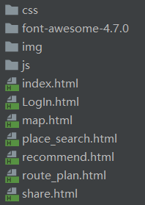

图19 文件结构

列出index.html、nav_left.css和index.js的源码，其余源码请在电子版文件中查看。

**1.index.html**

|  |
| --- |
| <!DOCTYPE html>  <html lang="en">  <head>  <meta charset="UTF-8">  <title>首页</title>  <meta name="viewport" content="width=device-width,initial-scale=1.0">  <link rel="stylesheet" href="css/Bootstrap/bootstrap.min.css" type="text/css">  <link rel="stylesheet" href="css/nav+left.css">  <link rel="stylesheet" href="css/Bootstrap/animate.min.css">  <link rel="stylesheet" href="font-awesome-4.7.0/css/font-awesome.min.css">  <style>  .btn_index{  margin: 10px 0;  font-size: 25px;  width: 240px;  height: 120px;  line-height: 100px;  }  @media (max-width: 991px) {  .btn_index{  margin: 10px 0;  font-size: 25px;  width: 100%;  height: 120px;  line-height: 100px;  }  }  .product-device {  position: absolute;  right: 10%;  bottom: -30%;  width: 250px;  height: 470px;  background-color: #333;  border-radius: 21px;  -webkit-transform: rotate(30deg);  transform: rotate(30deg);  }  .product-device::before {  position: absolute;  top: 10%;  right: 10px;  bottom: 10%;  left: 10px;  content: "";  background-color: rgba(255, 255, 255, .1);  border-radius: 5px;  }  .product-device-2 {  top: -30%;  right: auto;  bottom: 0;  left: 10%;  background-color: #e5e5e5;  }  /*页脚*/  footer{  height: 100px;  background-color: #eee;  }  #company p{  color: #666;  font-family: "Adobe 黑体 Std R";  }  </style>  </head>  <body>  <nav class="navbar navbar-dark sticky-top bg-dark flex-md-nowrap p-0 shadow nav_top">  <a class="navbar-brand col-md-3 col-lg-2 px-3 name" href="#">智慧旅游管理系统</a>  <button class="navbar-toggler position-absolute d-md-none collapsed" type="button" data-toggle="collapse"  data-target="#sidebarMenu" aria-controls="sidebarMenu" aria-expanded="false" aria-label="Toggle navigation">  <span class="navbar-toggler-icon"></span>  </button>  </nav>  <div class="container-fluid">  <div class="row">  <nav id="sidebarMenu" class="animated bounceInLeft col-md-2 col-lg-2 d-md-block bg-light sidebar collapse ">  <div class="sidebar-sticky pt-2">  <ul class="nav flex-column">  <li id="active_index" class="nav-item">  <a class="nav-link active_index" href="index.html">  <i class="fa fa-home fa-lg"></i>  &nbsp;&nbsp;首 页<span class="sr-only">(current)</span>  </a>  </li>  <li class="nav-item">  <a class="nav-link" href="route_plan.html">  <i class="fa fa-camera-retro fa-lg"></i>  &nbsp;&nbsp;行 程 规 划  </a>  </li>  <li class="nav-item">  <a class="nav-link" href="map.html">  <i class="fa fa-map fa-lg"></i>  &nbsp;&nbsp;地 图 查 询  </a>  </li>  <li class="nav-item">  <a class="nav-link" href="place_search.html">  <i class="fa fa-search fa-lg"></i>  &nbsp;&nbsp;景 点 查 询  </a>  </li>  <li class="nav-item">  <a class="nav-link" href="share.html">  <i class="fa fa-share-alt fa-lg"></i>  &nbsp;&nbsp;分 享 交 流  </a>  </li>  <li class="nav-item">  <a class="nav-link" href="recommend.html">  <i class="fa fa-hashtag fa-lg"></i>  &nbsp;&nbsp;智 能 推 荐  </a>  </li>  </ul>  </div>  <div id="vue" class="border">    <div class="input-group mb-3">  <div class="input-group-prepend">  <span class="input-group-text" id="inputGroup-sizing-default">  <svg xmlns="http://www.w3.org/2000/svg" width="24" height="24" fill="currentColor" class="bi bi-cloud" viewBox="0 0 16 16">  <path d="M4.406 3.342A5.53 5.53 0 0 1 8 2c2.69 0 4.923 2 5.166 4.579C14.758 6.804 16 8.137 16 9.773 16 11.569 14.502 13 12.687 13H3.781C1.708 13 0 11.366 0 9.318c0-1.763 1.266-3.223 2.942-3.593.143-.863.698-1.723 1.464-2.383zm.653.757c-.757.653-1.153 1.44-1.153 2.056v.448l-.445.049C2.064 6.805 1 7.952 1 9.318 1 10.785 2.23 12 3.781 12h8.906C13.98 12 15 10.988 15 9.773c0-1.216-1.02-2.228-2.313-2.228h-.5v-.5C12.188 4.825 10.328 3 8 3a4.53 4.53 0 0 0-2.941 1.1z"/>  </svg>  <span>天气查询</span>  </span>  </div>  <input @keyup.enter="searchWeather" v-model="city" placeholder="城市名称" type="text" class="form-control" aria-label="Sizing example input" aria-describedby="inputGroup-sizing-default">  </div>  <ul class="weather_list" @load="searchWeather">  <li v-for="item in weatherList">  <b>{{ item.date }}</b>  <br>  <span>{{ item.type }}</span>&nbsp;  <span>{{ item.low }}</span>&nbsp;  <span>{{ item.high }}</span>  </li>  </ul>  </div>  </nav>  <main role="main" class="col-md-9 ml-sm-auto col-lg-10 px-md-4"><div class="chartjs-size-monitor"><div class="chartjs-size-monitor-expand"><div class=""></div></div><div class="chartjs-size-monitor-shrink"><div class=""></div></div></div>  <div class="position-relative overflow-hidden p-3 p-md-4 my-md-3 text-center bg-light main animated bounceIn">  <div class="col-md-5 p-lg-5 mx-auto my-5">  <img src="img/logo.png" alt="" class="mb-4" width="105" height="100">  <h4 class="display-6 font-weight-normal">智慧旅游管理系统</h4>  <p class="lead">影随心动——服务好每一位游客</p>  <a href="LogIn.html" type="button" class="btn btn-primary">点击登录</a>  </div>  <div class="product-device shadow-sm d-none d-md-block"></div>  <div class="product-device product-device-2 shadow-sm d-none d-md-block"></div>  </div>  <div class="text-center animated fadeInUp my-3">  <a href="route_plan.html" class="btn btn-outline-secondary border btn-lg btn_index">  <i class="fa fa-camera-retro fa-lg"></i>  &nbsp;&nbsp;行程规划  </a>  <a href="map.html" class="btn btn-outline-secondary border btn-lg btn_index">  <i class="fa fa-map fa-lg"></i>  &nbsp;&nbsp;地图查询  </a>  <a href="place_search.html" class="btn btn-outline-secondary border btn-lg btn_index">  <i class="fa fa-search fa-lg"></i>  &nbsp;&nbsp;景点查询  </a>  <a href="share.html" class="btn btn-outline-secondary border btn-lg btn_index">  <i class="fa fa-share-alt fa-lg"></i>  &nbsp;&nbsp;分享交流  </a>  <a href="recommend.html" class="btn btn-outline-secondary border btn-lg btn_index">  <i class="fa fa-hashtag fa-lg"></i>  &nbsp;&nbsp;智能推荐  </a>  </div>  <footer class="text-center pt-3">  <div class="mx-auto col-md-12 " id="company">  <p>版权所有 © @2021</p>  </div>  <div class="mx-auto col-md-12 " id="footer_right">  <p class="col-xl-12">@2021-鱼尔Snn旅游文化有限公司</p>  </div>  </footer>  </main>  </div>  </div>  <script src="js/Bootstrap/jquery.js"></script>  <script src="js/Bootstrap/bootstrap.min.js"></script>  <!--axios-->  <script src="js/axios.min.js"></script>  <!-- 开发环境版本，包含了有帮助的命令行警告 -->  <script src="js/vue.min.js"></script>  <script src="js/index.js"></script>  </body>  </html> |

**2. nav_left.css**

|  |
| --- |
| ul,ol{  list-style-type: none;  }  a,a:hover{  text-decoration: none;  }  .name {  font-size: 20px;  margin: 10px auto;  }  .navbar-toggler{  top: .25rem;  right: 1rem;  }  .sidebar-sticky ul li{  border-radius: 5px;  margin: 1px;  }  .sidebar-sticky ul li a{  font-size: 17px;  color: black;  }  .sidebar-sticky ul li a svg{  margin-right: 10px;  margin-bottom: 3px;  }  .sidebar-sticky ul li a:hover{  color: #eee;  }  .sidebar-sticky ul li:hover{  background-color: #333;  }  #active_index{  background-color: #333;  }  #active_index a{  color: #eee;  }  #vue{  margin-top: 12%;  height: 30%;  border-radius: 10px;  }  #vue .weather_name{  font-size: 18px;  }  .weather_name span{  font-size: 20px;  }  .weather_list{  margin-left: -30px;  }  #sidebarMenu{  position: fixed;  height: 1020px;  z-index: 1;  } |

**3.index.js**

|  |
| --- |
| var app = new Vue({  el:"#vue",  data:{  city:"西安",  weatherList:[]  },  methods:{  searchWeather:function () {  var that = this; //保存this  axios.get('http://wthrcdn.etouch.cn/weather_mini?city='  +this.city)  .then(function (response) {  that.weatherList = response.data.data.forecast;  console.log(response);  })  .catch(function (err) {  })  }  }  }) |